[服务器环境~某个页面无法访问的处理](http://www.cnblogs.com/dunitian/p/4325027.html)

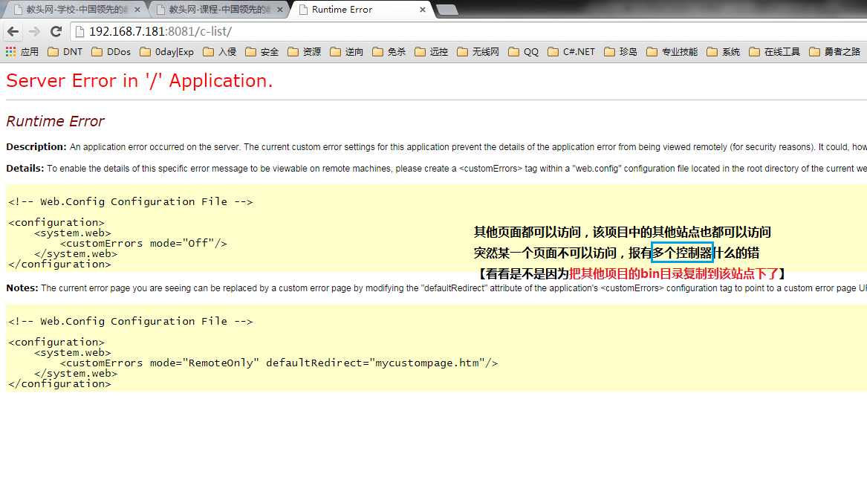

具体什么意思呢，就是这么说吧，你有2个站点，一个叫web，一个叫news。现在两个站点都在同一个项目中，都有同一个名字的控制器（功能不同）。然后你错把web站点的bin拷贝到了news下。当news运行的时候就会报这个错